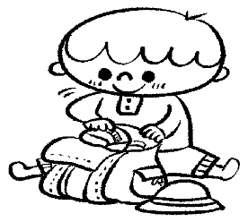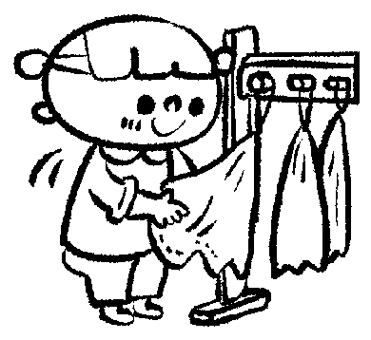**聖愛クロス保育園　南港北**

**入園のしおり**

**保育園の概要**

名称　　　　　　聖愛クロス保育園　南港北

種別　　　　　　小規模保育事業A型

運営会社　　　　株式会社OCCキッズ

代表者　　　　　代表取締役　　　根岸　正州

　　　　　　　　　　　　園長　　　　　　芳賀　輝

所在地　　　　　大阪市住之江区南港北1-25-10　3階

電　話　　　　　０６－７７１０－５７２２

定　　員　　　　１２名　　０歳児３名、１歳児３名、２歳児６名

敷地面積　　　　８９．８８㎡

構　　造　　　　鉄筋コンクリート

開所時間　　　　月～土　7：３0～１8：３０

職員体制　　　　園長・保育士・栄養士・調理員

**●保育理念●**

・生活者としての主体性を重んじ、心身ともに健やかな子どもを育てる

・子どもの人権を尊重する

**●保育方針●**

・基本的生活習慣の自立をはかる

・ひとりひとりの個性を大切にする

・信頼できる大人との関係を作る

**●保育目標●**

・元気でたくましい子

**●保育料等諸費用●**

・本園の保育料は、所得税の区分により決定されます。

・保育料以外の諸費用については別紙をご覧ください。

**●保育時間●**

・開園時間（月～土）　　　　　　　午前７：３０～午後6：３０

・短時間保育時間（８時間）　　　　午前８：００～午後４：００

延長保育時間　（朝）　　　　　　午前７：３０～午前８：００

　　　　　　　　（夕）　　　　　　午後４：００～午後６：３０

・標準時間保育時間（１１時間）　　午前７：３０～午後６：３０

　　延長保育時間　　　　　　　　　　なし

◆休園日は日曜・祝日・年末年始（１２月２９日～１月３日）になります。

◆土曜日のご利用について（全年齢児の合同保育になります）

・原則的にご家庭において保護者の就労、その他の事由により保育に欠ける状況であることとします。

仕事がお休みの時は、家庭保育でご協力をお願いします。

・月間土曜保育申請書（別紙）を提出ください。

◆延長保育料について

①保育短時間利用の方　　　１回３０分につき　　/　　　　５００円

②保育標準時間利用の方　　なし

※開園時間外（１8：３０以降）の送迎については、１０分につき/１，０００円

**●健康管理●**

・毎年、保育園嘱託医による内科検診（年２回）歯科検診（年１回）、また身体測定（毎月）を行います。

・感染症にかかった場合は保育園に届け、医師の許可があるまではお休みしてください。

完治して登園する場合は、医師に「意見書」をもらってください。

・保育園で病気になった場合、発熱して３７．５度以上の場合や、熱がなくても容態が悪い場合は連絡をしますので、速やかにお迎えをお願いします。

・前日に発熱や下痢をした場合、または病後に登園する場合は子どもの状態をできるだけ正確に担任保育士にお知らせください。

**●安全管理●**

・玄関はオートロックになっています。開閉は、必ず保護者の方がしてください。

・毎月避難消火訓練を行います。

・災害時の公的避難場所は南港桜小学校です。

災害時には、保育園の判断で適正な措置を取らせていただきます。

**●風水害時の措置●**

・台風の接近などで、朝７時の時点で「暴風警報」もしくは「特別警報」が出ている場合は、当園を見合わせてください。

・警報が解除された場合は解除された時刻の２時間後より保育を行います。（お弁当が必要になります。）

・保育途中で警報が発令された場合、園児の安全を考えて速やかにお迎えをお願いします。

**●デイリープログラム●**

　・年齢、成長に応じた保育を行い、朝夕の延長保育や土曜日は合同保育を行います。

|  |  |
| --- | --- |
| **時間** | **保育の流れ** |
| ７：３０  ９：１５  ９：３０  １０：００  １１：００  １２：３０  １５：００  １６：００  １８：３０ | 順次登園  合同保育  朝の会  おやつ  設定保育・戸外遊び  給食  午睡  おやつ  帰りの会  順次降園・戸外遊び  閉園 |

**●持ち物と用意するもの●**

・持ち物には全てお子様の名前を記入ください。

・食べ物やおもちゃ等の持ち込みはトラブルの元となりますので、ご遠慮ください。

毎日の持ち物

（Aお知らせケースに連絡帳・出席カード）

**ロッカー→**

**B**

※出席カードは2歳児のみ

（Bジップロック又は布製袋に着替え1セット）

**C**

**A**

+汚れ物入れ（スーパーの袋）

（Cジップロックに食事用エプロン１枚・口拭きタオル３枚　　　　　　　） ※手ぶら登園利用の場合不要

・紙おむつ５枚程度　（ロッカーに多めにストック可）

**←ロッカー**

**B**

※手ぶら登園利用の場合不要

・手拭きタオル２枚

・魔法瓶タイプの水筒（水かお茶。ジュースは不可）

●ロッカーにて保管分　　・着替え（最低２～３セット+靴下）・おしりふき　※手ぶら登園利用の場合不要

毎週用意するもの

外遊び用靴・シーツ（敷パッドタイプ120×70㎝）・掛け布団（バスタオル等）・園帽子・スモック

**●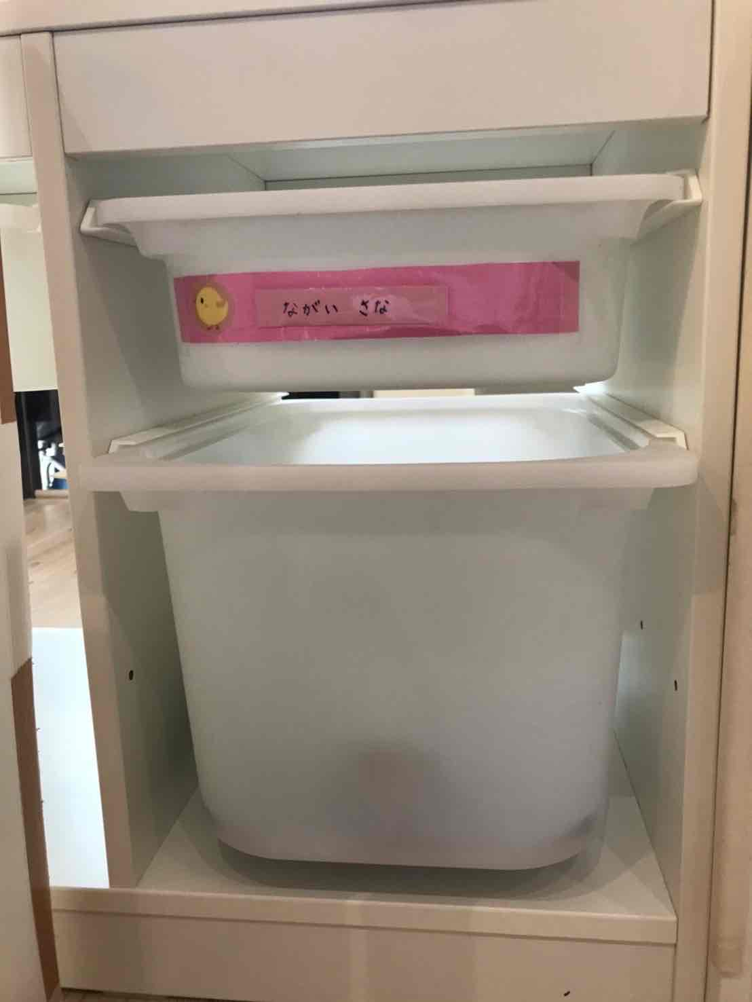ロッカーの使い方●**

　　　　　　　　　　〇１人２個ずつボックスがあります。

　　　　　　　　　　〇上段のボックスには当日の着替え１セット

　　　　　　　　　　〇下段のボックスには着替えのストック、持ち帰り袋

　　　　　　　　　　　抱っこ紐等

※下段は家庭で持ってきたものをご自由に入れてください

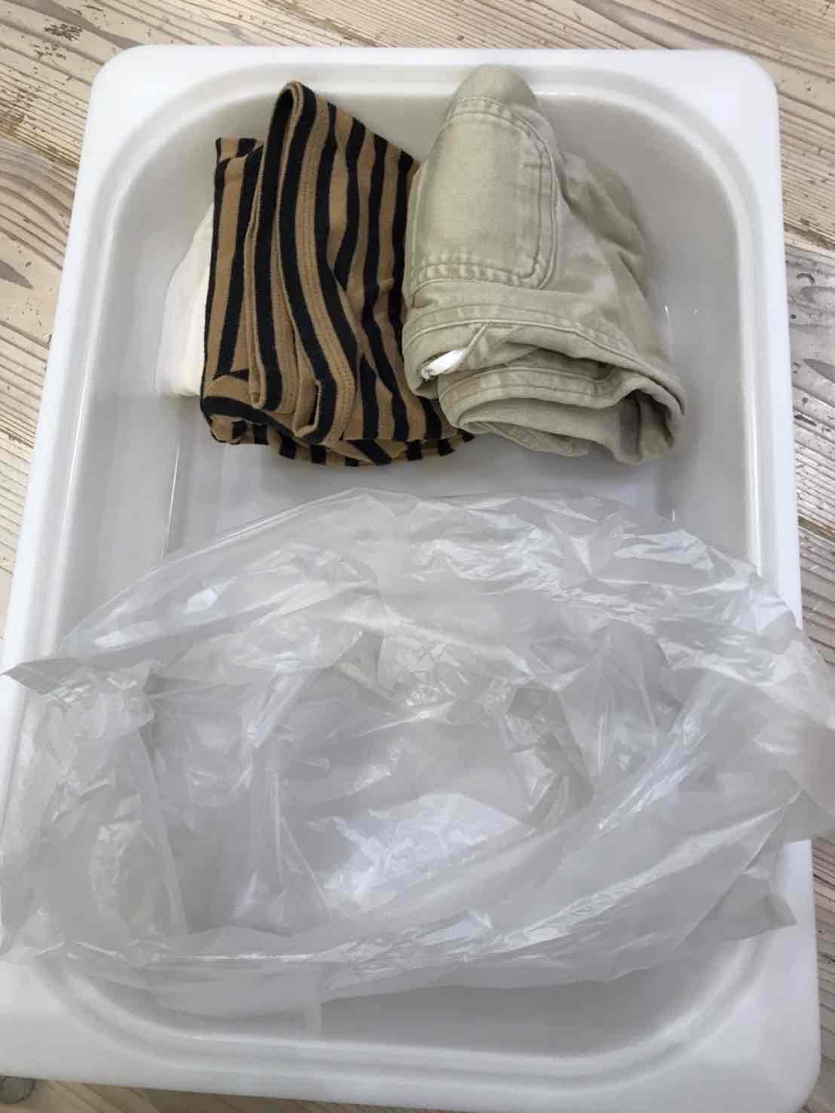

　　　　　　　　　　〇１．２歳児のお子さまは自分で着替えや用意ができるように

　　　　　　　　　　　保育室側から当日の着替えをボックスから取り、

着替えられるように促していきます。

　　　　　　　　　　〇0歳児のお子さまは準備に関しては変わらず、着替えは

　　　　　　　　　　　クラスが記名されているボックスに準備してください。

**●給食●**

・食物が幼児の体質（アレルギー）や健康状態（下痢等）に合わない場合は、お伝えください。

　　アレルギーについては、医師の指示に基づき除去食、代替食の対応を行いますので必ず担任までお伝えください。

　・偏食については、徐々に時間をかけて嫌いなものでも食べられるように声掛けを促しますので、ご家庭でもご協力をお願いします。

**●哺乳瓶について●**

**・**０歳児（つぼみ組）のお子さまは哺乳瓶を持ってきてもらうのですが、電子レンジを使用する上で

　　哺乳瓶が熱によって破損してしまうような事故が起こりえるかもしれません。そのような事故を

　　防ぐために希望者は園で用意させていただきます。

**●家庭と保育園の連携●**

保育園に入園した子どもは、家庭と保育園で育っていくこととなります。

子どもの望ましい発達を図るために、集団保育と家庭保育が相反することのないよう保育園と保護者の相互理解と協力が大切です。

・プリントや必要書類をお渡しすることがあります。毎日通園かばんを見て、読み落としのないように気を付け、提出物は忘れずに期日までに提出してください。

・連絡事項は掲示板もしくは「はいチーズ！システム」でご連絡します、毎日確認してください。

・連絡や相談のあるときは、担任保育士へ。また保育園の希望等は園長に直接お申し出ください。

・次の場合は、事務所もしくは担任保育士に文書または口頭で届けてください。

　　１．欠席する場合、また登園が９時１５分以降になる場合

　　２．保護者または子どもの身辺に変更の生じた場合

　　３．住所・勤務先・連絡先に変更があった場合

　　４．保育時間に変更があった場合

　　５．送迎する人に変更があった場合

　　６．退園する場合

　　７．その他、必要なことがある場合

※注意事項※

　・乳児は特に細心の配慮をし、常に担当保育士と連絡を取り合うようにしてください。

　・朝、登園する前に顔色や身体の様子・熱の有無をもう一度よくみてあげてください。

　・持ち物が揃っているか確かめましょう。

　・連絡ノートは毎日忘れず入力し、保育園からの連絡もよくお読みください。

　・着替えについては毎日点検をし、不足分は必ず補充してください。

**●送迎●**

登降園時の子ども達の安全を守るため、保護者の皆様方には次の点をご確認していただき、必ずお守りください。

１．園児の送り迎えは、保護者の方でお願いします。

　　　　保護者の送迎が難しく、保護者以外の方が来られる場合は、登園時または保護者自身からのお電話でその旨をお伝えください。

　　　（＊別紙　保護者情報表提出）

２．小中学生、ご連絡がない代理を名乗る方の送迎は、事件・事故を防ぐためご遠慮ください。

３．午前９時００分までに遅刻をしないよう登園してください。朝の会には園児全員が揃って参加します。保護者の方は午前９時１５分には園から退出するようにしてください。

　４．午後４時過ぎより降園が始まります、その時間までにお迎えに来られる方は事前にお申し出ください。

　　　指定時間よりお迎えが遅れる場合も、必ずご連絡ください。

　５．園の周りで子ども達を遊ばせる事は絶対にさせないでください。

　　　また園の前は公共の道路となり、近隣の皆様に大変ご迷惑となりますのでマナーを守り速やかに移動をお願いします。

　６．安全のため、玄関の開閉は保護者の方が必ず行ってください。

　７．車での送迎は、控えてください。

**●保育園でのお薬の取り扱いについて●**

医師の指示などでやむを得ず与薬が必要となる場合に限り、お子様の健康を守るため、下記の通り対応を考えておりますので、皆様のご理解・ご協力を宜しくお願い致します。

〈与薬の依頼について>

①　与薬シートに必要事項を記入の上、保育士に直接お渡しください。

②　与薬シートは１週間分となりますので、次の週も継続してお薬を服用する必要がある場合や、

お薬の処方の日にちが空いた場合、お薬が変わった場合は改めてご記入の上ご提出ください。

〈与薬する薬について〉

①　1回分に分けてご持参ください。シロップなどの水薬も1回分を取り分けてお持ちください。

②　薬が入っている容器や袋には、お子様のお名前を必ずはっきりとわかりやすく書いてください。

③　お預かりできる薬は、医師から処方されたものに限ります。市販薬や自家製の薬、また以前処方

されて残っていた薬や兄弟姉妹の薬はお預かりすることができません。

※座薬及び解熱剤や吸入薬は、薬の性質から保育園での与薬は出来ません。

〈その他〉

お子様の具合が悪くなった場合には、すぐに連絡させていただきますので、その日の保護者様の連絡先を「与薬シート」に必ず記入ください。

**●感染症について●**

園児がよくかかる下記の感染症については登園の目安を参考に、かかりつけ医師の診断に従い、意見書又は、登園届の提出をお願いします。なお保育園での集団生活に適応できる状態に回復してから登園するようにご配慮ください。

●医師が記入した意見書の提出が必要な感染症

|  |  |  |
| --- | --- | --- |
| 病名 | 主な症状 | 登園のめやす |
| 麻疹（はしか） | 目の充血・鼻水と共に発熱・口内に  白い斑点・高熱が出た後発疹 | 解熱した後３日を経過するまで |
| 百日咳 | コンコンという短く激しい咳が続く | 特有の咳がなくなるまで |
| 流行性角結膜炎  （はやりめ） | 目が赤く腫れ・軽い発熱・頭痛・目やに・まぶたの腫れ | 症状が改善すれば |
| インフルエンザ | 発熱・のどの痛み・咳・筋肉痛 | 発症した後、５日間を経過し、かつ解熱した後２日（幼児の場合３日）を経過するまで |
| 新型コロナウイルス感染症 | 無症状のまま経過することもあるが、有症状では、発熱、呼吸器症状、頭痛、倦怠感、消化器症状、鼻汁、味覚異常、嗅覚異常 | 発症した後５日を経過し、かつ症状が軽快した後１日を経過すること  ※無症状の感染者の場合は、検体採取日を０日目として、５日を経過すること |
| 風疹（３日はしか） | ３８度前後の発熱・淡紅色の発疹やリンパ節の腫れ | 発疹が消失するまで |
| 水痘（みずぼうそう） | 軽い発熱・発疹・水泡 | すべての発疹がかさぶたになるまで |
| 流行性耳下腺炎  （おたふくかぜ） | 発熱・耳のうしろに腫れ痛みがある | 耳下腺、顎下腺または、舌下腺の腫脹が  発現した後５日間を経過し、かつ  全身状態が良好になるまで |
| 腸管出血性大腸菌感染症 （Ｏ157・Ｏ26・Ｏ111他） | 無症状の場合もあるが有症状の場合は頻回の水様下痢便・激しい腹痛・血便 | 感染の恐れがないと認められてから |
| 結核 | 発熱、咳、疲れやすい、食欲不振、顔色が悪いなど | 感染の恐れがないと認められてから |
| 咽頭結膜熱（プール熱） | 発熱・のどの痛み・目やに・結膜の充血 | 熱が下がり咽頭炎・結膜炎がなくなった後、２日を経過するまで |
| 髄膜炎菌性髄膜炎 | 発熱、頭痛、嘔吐、意識障害、出血班 | 感染の恐れがないと認められてから |
| 急性出血性結膜炎 | 急性結膜炎で結膜出血 | 感染の恐れがないと認められてから |

●医師の診断を受け、保護者様が記入される登園届が必要な感染症

|  |  |  |
| --- | --- | --- |
| 感染性胃腸炎（ノロウイルス・ロタ・アデノウイルス等） | 嘔吐・下痢（乳幼児は黄色より白色調であることが多い）が主症状。発熱、合併症として脱水、けいれん、脳症、肝炎がある。 | 嘔吐・下痢が治まり、普段の食事がとれること |
| 溶連菌感染症 | のどの痛み・発熱・嘔吐・腹痛 | 熱が下がり抗生物質内服後24時間から48時間が経過していること |
| マイコプラズマ感染症 | 高熱と咳 | 発熱や激しい咳がおさまっている |
| 手足口病 | 軽い発熱２～３日・小さな水泡が口の中や手足にできる | 発熱・食欲不振・頭痛・吐き気がない時 |
| 伝染性紅斑（りんご病） | 両頬に少し盛り上がった蕁麻疹のような発疹・発熱 | 合併症（関節炎・貧血・脳症等）がなく元気な時 |
| ヘルパンギーナ | 夏風邪の一種・のどの奥に水泡ができ高熱が出る | 熱が下がり食事も十分にできて元気なとき |
| ＲＳウイルス感染症 | 鼻水、咳、高熱、気管支炎になることもある | 呼吸器症状が消滅し、全身状態が良いこと |
| 帯状疱疹 | 赤い斑点、水ぶくれが帯状に表れる | 全ての発疹が痂皮化するまで |
| 突発性発疹 | 発熱・発疹 | 熱が下がって元気な時 |

●園において特に適切な対応が求められる感染症

　※意見書、登園届は基本的に必要ありませんが、園生活で対応が必要なためお知らせください。

　　また場合によって、意見書の提出を求める場合があります。

|  |  |  |
| --- | --- | --- |
| 伝染性膿痂疹（とびひ） | 水疱、びらん、痂皮（かさぶた）が、鼻周囲、体感、四肢などの全身にみられる | 病院を受診し、患部を外用薬で処置し、浸出液が染み出ないようにガーゼで覆ってあれば登園可能 |
| アタマジラミ | 卵は耳の周囲からえりあしにかけて多く付着している。子どもでは多くが無症状であるが、吸血部分にかゆみを訴える事がある | 駆除を開始している事 |
| 疥癬 | 痒みの強い発疹（丘疹、水疱、膿疱、しこり等）、手足などに線状の隆起した皮疹（疥癬トンネル）も見られる。痒みは夜間に強くなる | 治療をはじめていること  角化型は治療している事 |
| B型肝炎 | ウイルスが肝臓に感染炎症を起こす。  急性感染：倦怠感、発熱、食欲不振、黄疸  慢性肝炎：時間症状は少ない  0歳児の感染は役９割が  HBVキャリアとなる。 | 急性肝炎の急性期を過ぎ、症状が消失し、全身状態が良いこと。キャリアの場合は登園制限なし。  ※園で注意すること  血液、唾液、涙、汗、尿などにもウイルスが含まれている為、直接触れないようにし、感染しないように注意する。 |
| 水いぼ | 直径1㎜～5㎜の半球状丘疹で光沢があり、表面は平滑で中心が少しへこんでしる | 登園制限なし |

**●服装について●**

・すべて名前の記入をお願いします。

　・できるだけ自分で着脱のしやすいものを着用してください。

　・汗をかきやすいので厚着をさせず、薄着の習慣をつけましょう。

|  |  |  |
| --- | --- | --- |
| ふさわしいもの | ふさわしくないもの | 理由 |
| 肌着（上下別のもの） | ロンパース（0歳児以外） | トイレトレーニングの際、 自分で着脱できないため |
| 身丈に合ったもの | 裾や袖が長いもの | 転倒などの事故を防ぐため |
| ウエストがゴムなど、伸縮性があり、自分で着脱しやすいもの | チャック、ボタン、ホック等がついていて、伸縮性がなく自分で着脱できないもの | 自分で着脱ができるよう 練習をするため |
| トレーナー・Ｔシャツ | フードや飾りのついているもの | 引っかかったり、子ども同士が 引っ張ったりするのを防ぐため |
| 汚れてもいいもの | 高価なものや汚れたり、 なくなったりすると困るもの | 紛失・破損などを防ぐため |
| マジックテープタイプの靴 | 紐やファスナーのついた靴 | 自分で着脱ができるよう 練習するため |
| 飾りのないゴムや髪留め | 飾りのあるものやアメピン | 誤飲等の事故、 紛失を防ぐため |

**●入園時の健康診断について●**

入園にあたり、健康診断書の提出が必要となります。

以下の提携医院にて健康診断を受けていただきますようお願い致します。

※受付にて「聖愛クロス保育園の健診に来ました」とお知らせください。

健診場所　　藤山小児科医院

住所　　　　〒559-0034

　　　　　　大阪府大阪市住之江区新北島3-8-21

　　　　　　アネックス六兵衛三番街101

|  |  |  |  |  |  |  |  |
| --- | --- | --- | --- | --- | --- | --- | --- |
| 診療時間 | 月 | 火 | 水 | 木 | 金 | 土 | 日 |
| 午前 9:00～12:00 | ○ | ○ | ○ | ○ | ○ | ○ | ／ |
| 午後 4:30～7:00 | ○ | ○ | ／ | ○ | ○ | ／ | ／ |

電話番号　　06-6682-7850

【休診】水曜、土曜午後、日祝